

**Projeto Integrador – Tema: Aplicativo de Gestão de Vendas R3Y**

A R3Y nasceu com o intuito de facilitar a vida comercial de vendedores e fornecedores, trazendo mais eficácia para controle de estoque / vendas. Cadastro de produtos, clientes e fornecedores, assim como valores ganhos e gastos, tudo na palma da sua mão quando e onde quiser.

**Equipe:**

* Renata Servelo - Coordenadora da equipe de qualidade e responsável por toda a área de testes, visando a excelência do nosso software. Realizou toda a documentação de testes integrados e possíveis gaps dentro do desenvolvimento.
* Roger Luís Souza Veiga - Desenvolvedor do aplicativo, aplicando todo o conceito de regras de negócios e requisitos para estocagem e cadastros.
* Rodrigo da Silva Brum - Realizou toda a parte de desenvolvimento do Banco de Dados, focou na limpeza e agilidade do sistema.
* Yara Silva Pinheiro - Denominada como gerente do projeto, além do apoio em todas as áreas citadas, realizou a documentação de todos os passos dentro do período do projeto.

**Cronograma:**

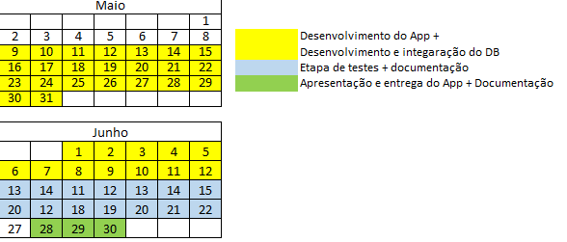

**Definições:**

* Banco de dados relacional (Realm)
* Linguagem: Java Android
* Firebase API (Google Account)
* Mobile
* Gestão de vendas e estoque
* Banco de dados integrado ao código (Banco Local)
* Aplicativo que contribua para qualquer autônomo
* Voltado para o vendedor

**Projeto e Implementação de Sistemas**

* Aplicamos as técnicas de modularização de projetos para permitir a divisão do esforço de desenvolvimento dentro da equipe, tornando o desenvolvimento mais sistemático e organizado.

**Definição:**

* **Módulos:**

1. **Análise de requisitos:**

É a etapa inicial, um levantamento de requisitos para o desenvolvimento do código.

1. **Análise de disponibilidade:**

Uma análise de recursos disponíveis da equipe para utilizar, ou não, dentro do nosso projeto.

1. **Codificação visual:**

Nele os desenvolvedores devem decidir o estilo estético e, após isso, codificar a camada visual.

1. **Codificação funcional:**

Este módulo tem vários sub-módulos, eles são:

* + Estoque
  + Vendas
  + Contador de vendas
  + Compras
  + Usuários
  + Fornecedores

1. **Análise e Desenvolvimento do Banco de Dados:**

Como o nome evidencia, neste módulo se analisa e desenvolve o banco conforme a necessidade do Aplicativo R3Y.

1. **Módulo de Testes:**

Os testes que o grupo deverá fazer durante e ao final do projeto, são melhores descritos na matéria Teste/Qualidade de Software.

* Foram realizadas reuniões semanais para a discussão de problemas e compartilhamento de evolução no projeto. Sempre procurando a divisão das atividades para que não exista sobrecarga em cima de apenas um integrante da equipe.
* Dividimos as etapas em sprints e seguimos o cronograma de acordo com a evolução da matéria aplicada em aula.

**Desenvolvimento de Banco de Dados**

* “O sistema deverá possuir pelo menos 1 (uma) trigger de auditoria implementada.”

**Definição:** Salvar o log, data e horário do login no banco de dados.

* “O sistema deverá possuir pelo menos 2 (duas) funções de validação implementadas.”

**Definição:** No Login, a função de validação vai ser pelo Google Account e de número de telefone.

* “O sistema deverá possuir pelo menos 2 (duas) procedures implementadas.”

**Definição:** Verificador do produto em estoque menor do que o montante selecionado na compra.*****

**Teste/Qualidade de software**

O aplicativo tem como função ser um gestor de vendas, uma solução para os vendedores autônomos quanto a seus produtos. Um sistema amigável, compacto, adaptável e intuitivo. Baseado nisso, nossa bateria de testes está bem ligada aos campos e sua validação, incluindo um sistema de contagem de ganhos brutos quanto as vendas, para que o cliente perceba a qualidade do app R3Y e tenha uma ótima experiência com tal.

Os testes são os seguintes:

-Adicionar produto

-Finalizar venda

-Contador de vendas

-Teste de login

-Cadastro de vendedor

-Teste da lista de produtos

Os responsáveis pelo planejamento são Yara e a Renata e para realizar os testes serão o Rodrigo (Adicionar produto, Finalizar venda, Histórico de vendas) e o Roger (Teste de login, Cadastro de vendedor, Teste da lista de produto).

**Casos de Teste:**

|  |
| --- |
| CASO DE TESTE – 001 |
| Função a ser testada: Adicionar produto |
| Descrição: Uma função básica do app, o que simboliza uma função fundamental, neste teste deve-se certificar de que o app está adicionando produtos e inserindo em seu banco corretamente |

|  |  |  |
| --- | --- | --- |
| CAMPOS | AÇÃO | RESULTADO ESPERADO |
| Nome do produto | Campo onde se deve inserir o nome, comportando XX caracteres. |  |
| Descrição | Campo onde se deve inserir a descrição, comportando XX caracteres. |  |
| Adicionar | Botão que adiciona os dados coletados nos campos e os registra no banco. | Esperasse que o botão registre os dados de maneira íntegra, identificando se os campos foram preenchidos corretamente. |

|  |
| --- |
| CASO DE TESTE – 002 |
| Função a ser testada: Finalizar venda |
| Descrição: |

|  |  |  |
| --- | --- | --- |
| CAMPOS | AÇÃO | RESULTADO ESPERADO |
| Finalizar |  |  |
|  |  |  |
|  |  |  |

|  |
| --- |
| CASO DE TESTE – 003 |
| Função a ser testada: Contador de vendas |
| Descrição: Uma função bem evidente na Home do app, no campo superior direito. Queremos analisar se o contador está de fato somando a quantidade correta de vendas. |

|  |  |  |
| --- | --- | --- |
| CAMPOS | AÇÃO | RESULTADO ESPERADO |
|  |  |  |
|  |  |  |
|  |  |  |

|  |
| --- |
| CASO DE TESTE – 004 |
| Função a ser testada: Teste de login |
| Descrição: O usuário deve logar no app sem problemas |

|  |  |  |
| --- | --- | --- |
| CAMPOS | AÇÃO | RESULTADO ESPERADO |
|  |  |  |
|  |  |  |
|  |  |  |

|  |
| --- |
| CASO DE TESTE – 005 |
| Função a ser testada: Cadastro de vendedor |
| Descrição: |

|  |  |  |
| --- | --- | --- |
| CAMPOS | AÇÃO | RESULTADO ESPERADO |
|  |  |  |
|  |  |  |
|  |  |  |

|  |
| --- |
| CASO DE TESTE – 006 |
| Função a ser testada: Teste da lista de produtos |
| Descrição: Checar se o catálogo de produtos esta funcionando devidamente |

|  |  |  |
| --- | --- | --- |
| CAMPOS | AÇÃO | RESULTADO ESPERADO |
| Catálogo/ Lista de produtos |  |  |
|  |  |  |
|  |  |  |

**Aplicativos Mobile**

* Login
* Cadastro do Cliente
* Cadastro do Produto
* Cadastro de Fornecedor
* Alteração de ao menos duas Activity

**Prints do Aplicativo**

* Telas iniciais

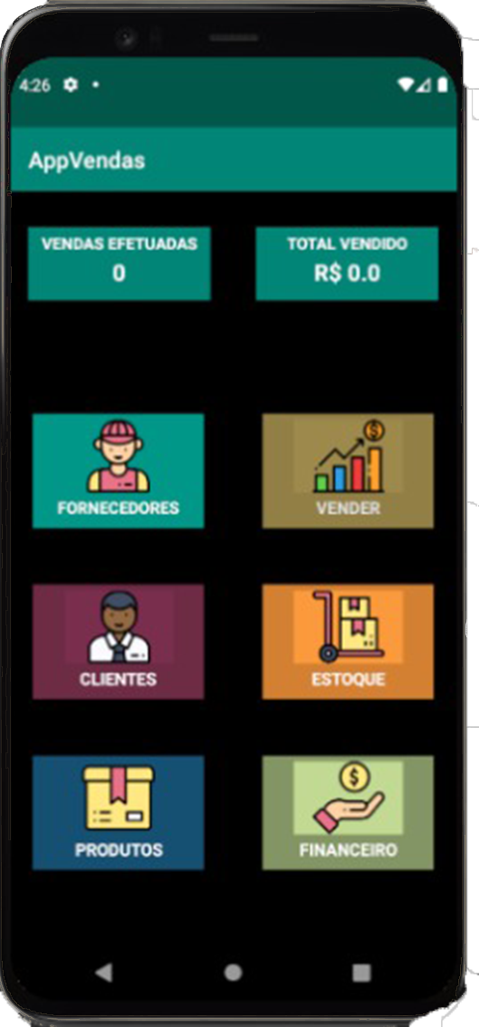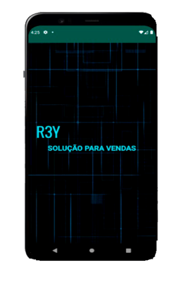

* Tela de Fornecedores

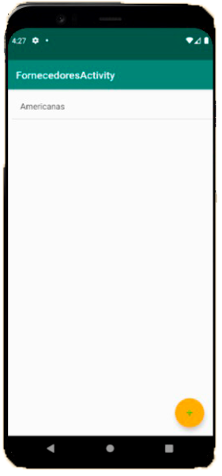 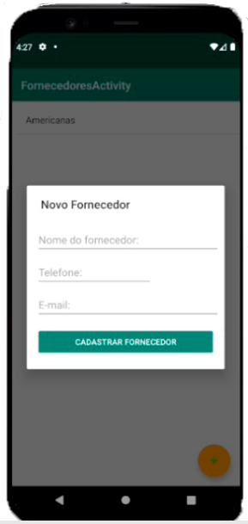

* Telas de Vendas

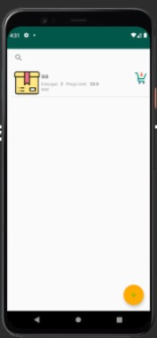

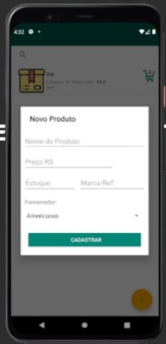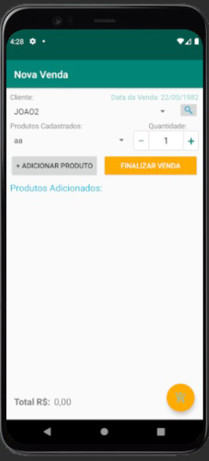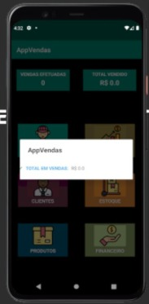

* Telas de Clientes

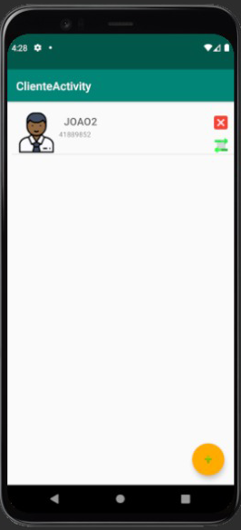

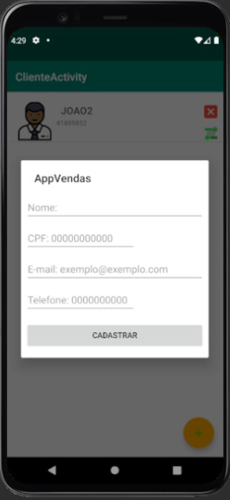

* Implementação de Services ou Broadcast Receivers

**Definição:** Firebase API

**Link de documentação:** https://developers.google.com/identity/sign-in/android/start-integrating

* Implementação de chamada de serviço externo HTTP

**Definição:** Chamada para a Firebase API.